桃園市108學年度國民中小學教師素養導向優良教學示例獎勵計畫
課程活動設計
壹、課程設計理念
一、從多元文化的月經出發，正視自然生理現象
從古至今，東西方對於女性月經存在著禁忌，並認定為「不潔」。受傳統觀念和迷信思想束缚，根據勵馨基金會調查，過去臺灣不論男女，常以隱晦態度面對女人月經，甚至連「月經」二個字都難以啟齒，常用「大姨媽」、「好朋友」、「我那個來了」代表。調查顯示，七成以上的男女對月經持有負面的印象，各種對於月經的污名，更是每個女性在少女時期的重大打擊。
在傳統的觀念中，女性生理期常被視為「不潔」象徵，因為女性在生理期時會大量出血，大量的血常會讓人聯想到災厄或危險。所以在臺灣傳統習俗中，女性不能隨意觸碰宗教法器，生理期時也不能進出廟宇，以示尊敬神明。在傳統戲班的習俗中，嚴禁女性坐在放有頭盔的戲箱上，因為讓「不潔」之物坐在頭上，會使劇團遭到霉運。
受傳統觀念和迷信思想束缚，許多民族將月經來潮的女性隔離，甚至因而被蛇咬、被性侵，禁止入廟祭拜、不能禱告、不能上學。現在仍存在以男性為主的文化中，其對女性生理期的態度，因為不理解，帶著嘲笑、噁心的態度，甚至覺得是詛咒，而有些禁忌及迷信帶來對女性生理期的迫害。本案想藉由對多元文化中月經的自然生理現象，釐清對月經迷思。
二、突破性別框架，維護身體自主權
「月經」是女性生理現象，但受限傳統習俗文化等影響，給女生帶來許多不舒服與疼痛，期能讓孩子能試著體會這樣的感受，多些理解、包容、接納，甚至給予協助。進一步透過中外女性運動員親身經歷的故事，告訴孩子即便是身體不適感仍繼續奮力而為，展現出堅強、努力、毅力等不分性別的正向特質，成就無關男女性別，豎立楷模學習典範。因此透過課程逐步探討突破性別框架的限制，讓女性真實擁有自己身體的自主權。
三、打開性平之眼，從看見需要找尋溫柔支持
在台灣的現狀中，學生無法體會世界某些角落中，尚有人未能滿足基本需求，有些國家的女生，連衛生棉片的費用都無法負擔。所以我們試著從尊重與理解角度出發，透過開展性平之眼，能對女性一生中有1/4的生命需在月經中度過的生理現象有所了解、支持，讓性別平權從小紮根，建立更融洽的性別友善環境。
本課程設計透過解析文化禁忌、認識生物自然生理現象、突破性別框架、跨界性別支持四個面向設計課程，看見世界令人咋舌的狀況，反思臺灣的現狀，讓學生學會正確的知識，懂得尊重因性別不同而產生的生理差異，進而能從己做起落實性別平等。

貳、課程架構
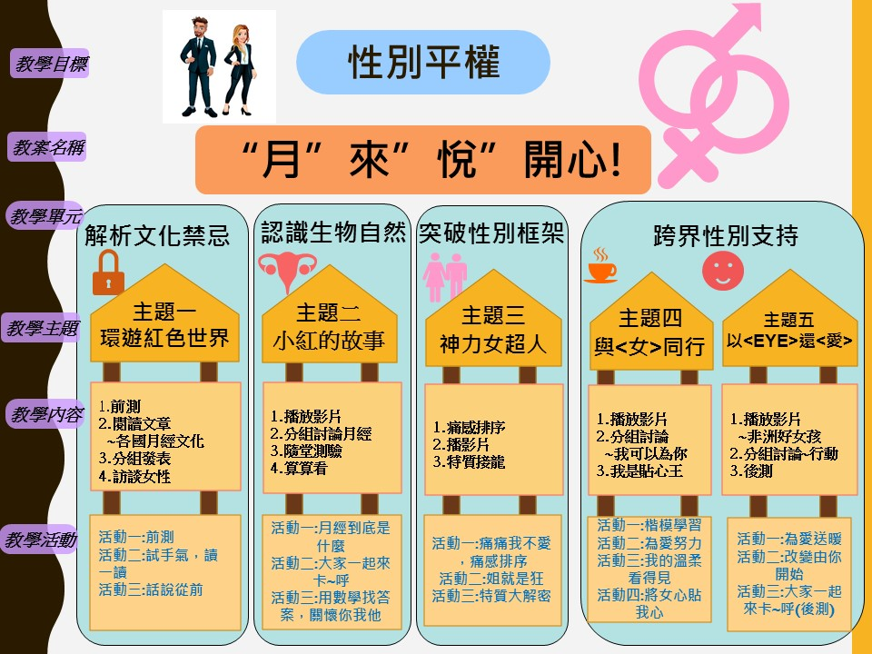

參、課程內容
領域/科目 | 性別平等教育議題  主題式課程 |  | 設計者 |  | 彭紫絹、彭康助、  康素雲、洪智揚
實施年級 | 高年級 |  | 總節數 |  | 共 5 節， 200分鐘
單元名稱 | 「月」來「悅」開心!
課程實施時間 | ※彈性學習課程/時間
學生先備經驗 | 1.高年級學生對於自然生理現象—月經，具有初步了解。  2.了解男生與女生的身體與生理的差異。  3.生活經驗中，曾看見或聽見對於月經的習俗或禁忌。  4.能夠討論並分享，運用小組合作學習。
設計依據
學習重點 | 學習主題 | - 身體自主權的  尊重與維護  - 語言、文字與符  號的性別意涵分析  - 科技、資訊與媒  體的性別識讀  - 性別與多元文化 | 核心素養 | 性(A3) 維護自我與尊重他人身體自主權，善用各項資源，保障性別權益， 增進性騷擾、性侵害與性霸凌的防治(制)能力  性(B1) 了解語言、文字等符號的性別意涵，分析符號與溝通的性別權力關係  性(B2) 培養性別平等的媒體識讀與批判能力，思辨人與科技、資訊與媒體之關係  性(C3) 尊重多元文化，關注本土的性別平權事務與全球之性別議題發展趨勢
學習重點 | 實質內涵 | - 性E4 認識身體界  線與尊重他人的身體自主權  - 性E6 了解圖像、  語言與文字的性別意涵，使用性別平等的語言與文字進行溝通  - 性E7 解讀各種媒  體所傳遞的性別科板印象  - 性E13 了解不同社  會中的性別文化差異 | 核心素養
總綱核心素養 |  | A2 系統思考與解決問題  A3 規劃執行與創新應變  B1 符號運用語溝通表達  B2 科技資訊與媒體素養  C3 多元文化與國際理解
教材分析 |  | - 探究各民族對月經的禁忌，例如:認為月經是不潔、不  能入廟、須被隔離、獨處….  - 利用前、後測，以了解學生起點行為及評估學習過後之  認知、技能、情意的改變情形。  三、認識月經。到底月經是什麼?月經對女性的意義。  四、從媒體識讀談女性對月經引發身體自主權的事件，探討  性別框架之突破。  五、設計體驗活動，讓男同學能感知女性月經來時的身體感  受，進而能培養其同理與包容，並能以具體行動支持女  性身體自主權之開展。
教材來源 |  | 自編教材~世界各國各民族關於月經主題的教材
教學設備/資源
  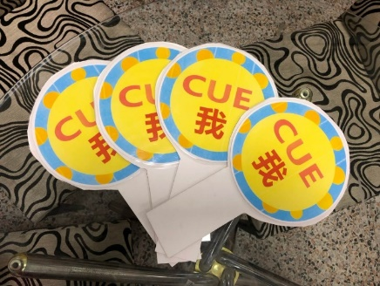 | 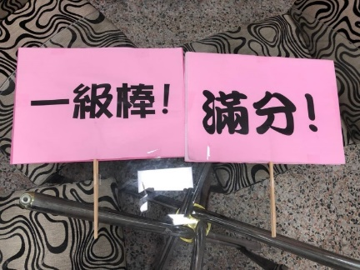
  說明：教師請小組完成時舉的牌子，可立即加分 | 說明：教師給予學生表現的回饋牌
  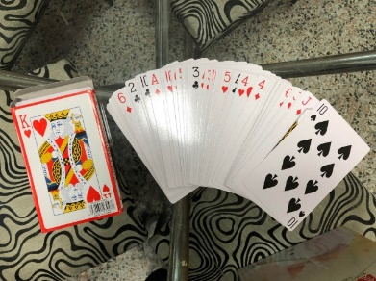 | 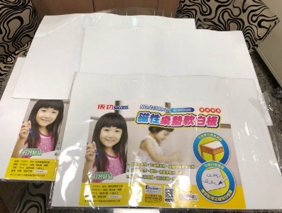
  說明：教師給學生的加分牌 (小) | 說明：請小組討論時的環保A3白板。
  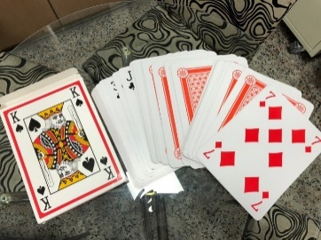 | 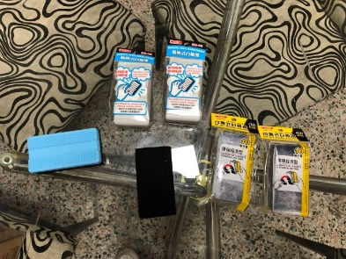
  說明：教師給學生的加分牌 (A4) | 說明：請小組討論時的環保板擦
  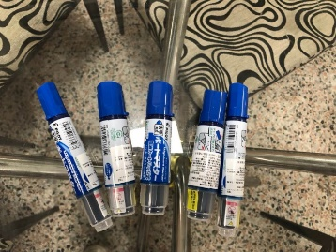 | 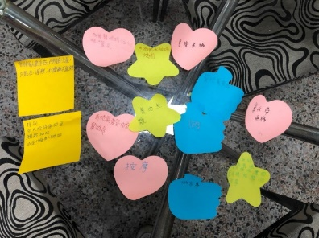
  說明：請小組討論時的環保白板筆 | 說明：請小組討論時的便利貼
  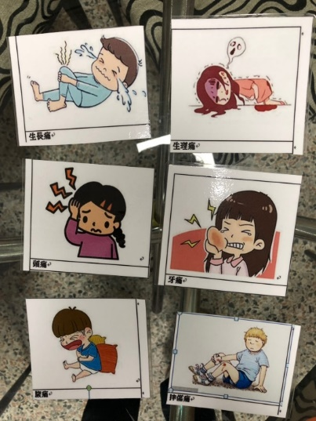 | 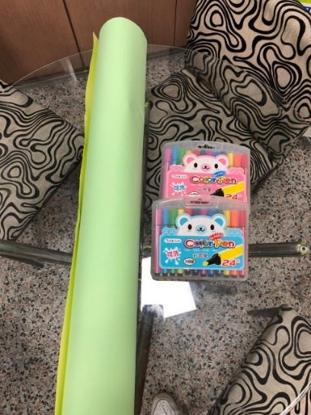
  說明：請小組討論時的痛感牌 | 說明：請小組討論時的海報及彩色筆
  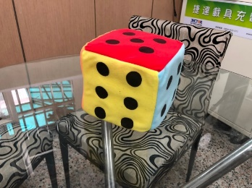 | 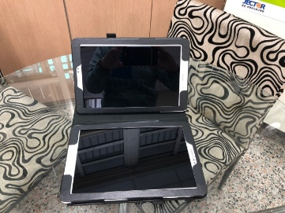
  說明：請小組討論時抽籤用的骰子 | 說明：請小組查資料及進行卡呼用的平板
課程目標
※理解性別的多樣性，察覺性別的不平等的存在事實與社會文化中的性別權益關係；建立性別平等的價值信念，落實尊重與包容多元性別差異，付諸行動消除性別偏見與歧見，維護性別人格尊嚴與性別地位實質平等。

1. 知識目標
(1) 能閱讀各種媒體資訊、文本資料並從中覺察與理解事物本質，進而釐清觀念
(2) 能理解不同文化對待月經的誤解
(3) 能尊重與理解不同性別的身體自主權
(4) 能辨別能力、性別特質不因性別受到限制與束縛。
2. 能力目標
(1) 能自發的體察並關心健康議題與影響健康相關因素，並培養健康正向態度。
(2) 能了解女性生理期的不適感
(3) 能進行楷模學習，做出具體行動落實性別平權
3. 態度目標
(1) 能破除不同族群對待月經的迷思
(2) 能欣賞與接納不同性別的差異
(3) 能感知不同性別的經驗，並與她分享
(4) 能檢視並省思生活中的傳統習俗對於性別的壓迫、不公及束缚，進而支持女性身體自主權的開展。
※本課程設計本於全人教育的精神，以「自發」、「互動」、「共好」為理念，鼓勵孩子成為自發主動的學習者，透過4F提問、價值澄清、問題導向的教學等方法，引導孩子妥善開展與自我、與他人、與社會、與自然各種互動能力，協助孩子應用及實踐所學，以落實十二年國民教育以「核心素養」為課程主軸培養孩子成為具備「自主行動」、「溝通互動」、「社會參與」的終身學習者。
運用之學習策略
1.理解監控策略:教學活動中安排許多由教師已先節錄的文章，學生透過理解監控策
略及閱讀四層次策略，做有系統、有層次的發表與總結。
2.注意策略:以影片或影音檔，讓非以文字閱讀之學習者能充分引起學習動機，參與
課程，達到有效的學習。
3.學習輔助策略:運用網路、平板和即時回饋系統等相關資訊載具，增加學生學習動
機及提升學習成效。
4.組織策略: 將訊息加以歸類，使相關的新舊訊息間產生密切的聯結，加以解決課
堂問題，例如:第二節跨領域學習-活動三(用數學找答案，關懷你我他)。
5.後設認知策略:在第五節跨界性別支持課程中，學生根據先前習得的認知與情意，
能進一步知其所以然，更能透過自身覺察性平意識，進一步規劃並評估能支持性
別平等的小行動。
評量策略
   | 評量策略 | 評量規準 | 備註
  1 | 合作學習 | 1.異質分組，任務導向  2.組內自評  3.團體及個人計分 | 組員皆有任務，由組員自評給  與個人計分，教師依上課狀況  給予團體計分
  2 | 學習單~  訪談記錄 | 1.記錄詳實程度 | 依記錄詳實程度分優、甲+、  甲
  2 | 學習單~  前測 | 1.逐題填答 | 以逐題答題完成狀況，無標準  答案，僅瞭解起點行為
  3 | 發表 | 1.具體切題回答  2.團體及個人計分 | 確認個人皆有答題機會，累計  團體及個人答題次數
  4 | 即時反饋系統(kahoot)  - 課中  - 後測 | 1.會操作資訊設備  2.在規則內正確答題  3.答對率 | 以回答正確率計分
  5 | 同儕互評 | 1.組內互評擇優代表  各組  2.組間互評貼點計分 | 組內互評，再代表各組，以點  數計分，範圍:95分、90分、  85分三種

教學活動設計
教學活動內容及實施方式 |  |  |  | 時間  分配 |  | 備註
**************第一節環遊紅色世界*************  單元一 解析文化禁忌  ＊教師準備:  (一)投影機、電腦、影片、簡報，便利貼、彩色筆、海報紙、學習單  (二)將全班分成4組  一、活動一 前測~學習單  【引導語】孩子們，你知道月經嗎?有聽過長輩提過關於月經的一些事嗎?請依照你個人經驗或想法，沒有對錯，也無須跟同學討論，安靜的完成下面的學習單。  ＊前測題目:  - 有人說月經是「不乾淨」的事情，那你/妳認為呢?  - 曾聽說月經是丟臉的事情，所以必須偷偷摸摸，那你/妳覺得呢?  - 台灣傳統習俗有長輩認為月經來時不能入廟或拿香拜拜，那你/妳認為呢?  - 你/妳認為月經來時什麼都不能做、不能碰，不然會觸怒神明，那你/妳覺得呢?  - 你/妳認為女孩月經來可以上學嗎？  - 你/妳認為月經是正常的生理現象嗎?  二、活動二 試手氣，讀一讀  (資訊提取~閱讀策略)  【引導語】大家做完學習單後，接下來分組閱讀有關其他國家民族對於月經文化習俗的文章，並在閱讀完後，小組內共同完成學習任務~回答學習單的問題。  ※台灣：傳統社會的經血禁忌  ※尼泊爾：女孩月經不潔要隔離  尼泊爾：女孩因傳統習俗身亡。  ※印度：月經是個禁忌，生理期來時被視為不潔和  骯髒，女性許多活動不被准許參加。  ※中國大陸：從民俗稱呼看「月經禁忌」文化  (一)教師將全班學生分成四組，分別就民族、宗教、  文化、習俗等層面，文章對於月經的禁忌，例如:  尼泊爾月經不潔要隔離，尼泊爾女孩因傳統習俗  身亡等。  (二)請各組就文章中的原因、背景、後果等資料，討  論後利用便利貼整理、歸納於A3海報紙上。  例如:  (三)請每組推派一名學生發表各組成果。  (四)教師歸納:  1.綜合活動:教師將四組學習成果展示貼於黑板上，再次歸納整理學生學習成果。  2.各組對於世界各地月經文化的整理與資料提取整理的很詳實，對於有關月經文化的禁忌、習俗甚感不解，有些想法。  三、活動三 話說從前  (一)、播放影片~性別平等小學堂：斷開習俗歧視鎖鍊 (蔡阿嘎X大頭佛 公益開講)~ 擷取有關於月經  https://www.youtube.com/watch?v=bl3iA1c0Irg&feature=youtu.be  【引導語】看完影片，孩子們請想想關於經血不能進廟、不能拿香拜拜等的宗教文化習俗的原因喔，你們認為:  1.以前可能是誰訂的規矩？  2.為什麼要這樣訂呢？  3.習俗可不可以打破？為什麼？  【教師小結】  - 神明不會在意計較女性在生理期進廟的，因為神明也有女的～像媽祖、註生娘娘、觀世音菩薩....  - 『女神』應該不會為難『女人』  【Homework】  發下訪談學習單，請回家訪問媽媽、姐姐、或其他女性家人，是否聽過關於台灣月經的傳統、文化、習俗。  (~第一節結束~)  ****************第二節小紅的故事************  第二單元 認識生物自然  ＊教師準備:  (一)、投影機、電腦、影片、簡報、便利貼、海報紙、彩色筆、平板  (二)、將全班分成4組  【引導語】大家還記得上堂課討論關於經血不能進廟、拿香拜拜等的宗教文化習俗可能的原因後，那麼，老師想請問大家，月經到底是什麼呢?  - 活動一: 月經到底是什麼?  媒體識讀~教師播放月經短片 https://www.youtube.com/watch?v=Ok0TTKYmY5U  日本超萌的月經解說  【引導語】看完影片，請同學們就剛才撥放影片整理、討論，你們所知道理解的月經，老師有準備兩份資料，一份是剛才日語發音的月經鍾文翻譯，一份是老師在維基百科查到的資料，大家都可以參閱，也可以利用老師幫每組準備的平板查資料喔!我開始記時，時間到就要停止喔!  維基百科:關於月經 https://zh.wikipedia.org/wiki/%E6%9C%88%E7%B6%93  月經（英語：menstruation, period, monthly，古代叫做癸水，台灣俗稱大姨媽、好朋友），是指女性血液或黏膜定期從子宮內膜經陰道排出體外的現象。高達80%女性曾表示在月經開始前出現部分症狀。常見症狀包含長出粉刺、乳房變得柔軟、感到疲憊、容易發怒與情緒改變。由於這些症狀會干擾正常生活，因此稱為經前綜合症。  月經通常在12-15歲之間首次出現，該次月經稱做初潮；然而，初潮可能會提早於8歲出現。從一段經期開始到下一段經期開始的間隔（月經週期），平均約為28天。月經在更年期後結束，通常發生於45-55歲時。月經來臨時，經血會持  續流出約5-7天。  月經週期間，為了做好懷孕的準備，子宮內膜會增厚，同時會排出卵子。同時間，用來提供養分的子宮內膜也已經變厚，準備讓胚胎著床發育。如果懷孕並未發生的話，子宮內膜將會崩解，形成月經。  【引導語】小組發表時，大家要仔細聽，因為等一下我們要做個小測驗，題目可能就是在大家找的資料裡喔  1.任務分派~請每組派一名代表抽籤。  2.請每組同學利用便利貼，整理、歸納於A3海報紙上  3.請每組派一名代表上台發表。  - 活動二 大家一起卡~呼(Kahoot)  【引導語】全班分成8組，輪流操作平板，ready go~  ＊Kahoot題目  1. 月經的形成是因為胚胎沒有著床成功，所以子宮內膜崩解，自然排除 的紅色血液(1)是(2)否(是非題)  2. 從一段經期開始到下一段經期開始的間隔稱為月經週期，平均約為 幾天呢?(1)20天(2)18天(3)28天(4)31天  3. 月經來臨時， 正常人的經血通常會持續幾天?(1)1-2天(2)2-3天(3)3-4天(4)5-7天  4. 許多女性在月經來時會有那些身體現象?(1)經痛(2)情緒低落(3)冒青春痘(4)以 上都是  5. 女性第一次來月經，稱為初經，女性不再有月經停經(1)是(2)否 (是非題)  【教師小結】  教師在學生答完後，再逐題針對學生答錯處提出解釋說明，最後給予最高分的前三組獎勵。  三、活動三 用數學找答案，關懷你我她  (一)算一算~  【引導語】同學們，我們從前面一路討論下來，知道月經是女性生理上的正常現象，也是女性邁入成熟階段的一個歷程，研究統計指出女性約12-14歲初經，約47-53歲停經，每次月經平均持續5-7天，且每28天為一個月經周期。那麼，我們是不是可以算算看女性的月經生理期佔女性一生中的比例是多少?  例題:  桐妹的阿嬤今年80歲，她告訴桐妹她在12歲的時候就第一次來月經，每次她都有做紀錄，發現每次隔28天後月經就會再來，而且月經天數平均是7天，一直到她52歲那年就停經了，從此月經不再來。  請問:  (1) 桐妹阿嬤的月經大約來了幾年?  (2) 桐妹阿嬤有月經的時間是佔阿嬤整個生命的比例約是多少?  (3) 每月平均有7天的生理期佔阿嬤的月經周期比例大約是多少?  【教師小結】  1.月經在女性的生命週期所佔的份量，以數字說明月經對女性生命的重要性及意義。  2.女性有月經周期後，將近有1/4是在月經的生理期中度過的，因此2014年，聯合國將5月28日定為世界經期衛生日，之所以選擇這個日期是因為每次月經平均值是5天，且每28天為一個月經周期。  【Homework】  發下學習單，請回家訪問媽媽、姐姐、阿姨、奶奶等女性，如月經  來的天數、身體狀況及感受為何。  (~第二節結束~)  ****************第三節神力女超人**************  第三單元 突破性別框架  ＊教師準備:  (一) 投影機、電腦、影片，紙牌，海報紙、彩色筆  (二) 將全班分成4組  【引導語】同學們，上堂課大家已經了解月經是一種自然生理現象，你們知道女性月經來時會因子宮收縮造成經痛嗎?這種痛目前可能有些女同學能夠體會，但有些人沒有經驗，所以，要請同學們試著感同身受的體驗生理痛可能的痛楚是什麼狀況，如果和其他的生理上疼動相比較，它的痛感排序應該是怎麼樣呢?。  一、活動一 痛痛我不愛~痛感排序  (一) 發下疼痛紙牌(牙痛、生理痛、頭痛、腹痛、生長痛、摔傷痛) 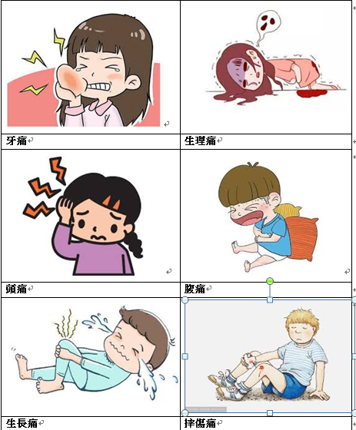  (二) 請學生依據自身經驗，小組討論後，排序出來。  (三) 拿出痛感排序分類及生理痛分級表供學生參考，再請學生思考是否需要調整排序。  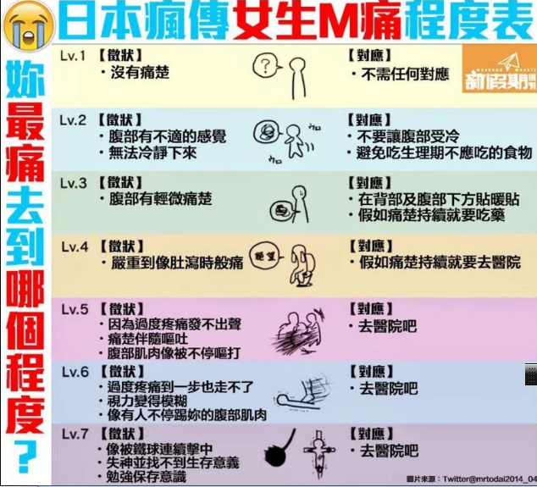  【引導語】接下來，老師想播放男性親身體驗模擬女性經痛的影片給大家看，讓大家想一想，再思考是否需要調整排序，並說出調整原因。 https://www.youtube.com/watch?v=utGs4u-jUoY  男生親自體驗經痛！痛到跪下：女生真辛苦｜三立新聞網  【教師歸納】教師歸納學生的想法與意見，並觀察學生是否有所不同。  二、活動二 姐就是狂  【指導語】同學們，看完連男性都覺得經痛真的很痛的影片，是否可以了解經痛的痛感了?接下來，請看看大陸奧運游泳選手傅園慧經痛繼續參加比賽的影片。  1.傅園慧打破禁忌月事話題浮上檯面  https://features.ltn.com.tw/japanese/article/breakingnews/1797557  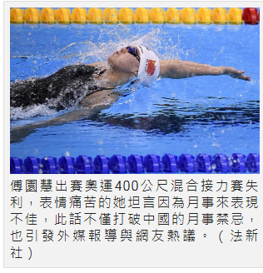  2.請各組將觀賞完影片後，將感受歸納整理於A3海報紙上。  3.請每組推派一名學生發表各組成果。  活動三:特質大解密~句子接龍  【指導語】人的特質可以分成正向或負向的(如下)，沒有好壞，看完女性運動員的影片後，請小組討論你們從影片觀察到的特質，然後寫下你們的想法，最後想想你們自己具備什麼特質，請每組推派同學跟我們分享。  (一) 特質種類舉例:  A.正向特質卡:勇敢、堅強、堅毅、不屈不撓...  B.負向特質卡:沮喪、害怕、恐懼、害怕失敗、怯弱...  ※例如：  【教師提問】  1.以女性運動員為例來討論性別特質，是否只有男生才可以擁有那些  2.一般認為只有男生可以有的特質，女生只能有一般認為女生才能有的特質嗎?  ※請學生自由踴躍發表，教師聆聽。  【教師總結】  1.從上述活動大家的討論，生理期對大部分女生都會帶來不同程度的疼痛，希望 大家能多些理解。  2.看見有些女性運動員展現正向的特質克服生理上的疼痛，獲得不凡的成就，實在令人佩服  3.不分男女想成功必要能有所堅持，克服與生俱來的生理因素，自己的身體自己作主。  4.女性月經的生理現象屬自然生物現象，神明也有女的啊～像媽祖、註生娘娘、觀世音菩薩....，她們也是擁有克服生理因素，展現正向特質的『神力女超人』的最佳代言人。  (第三節課結束~)  **************第四節與”女”同行**************  第四單元 跨界性別支持  ＊教師準備:  (一) 投影機、電腦、影片，愛心卡片、彩色筆、海報紙，小原點  (二) 將全班分成4組  一、活動一 楷模學習  【指導語】同學們，上一堂課大家知道女性月經來潮時，可能有些人會有經痛或其他的狀況，如果這時候，你想表達你的關心，你想怎麼做?  ※請學生自由踴躍發表，教師聆聽。  (一)、播放訪談與拍攝校內幾位男老師對另一半生理期間貼心舉動。  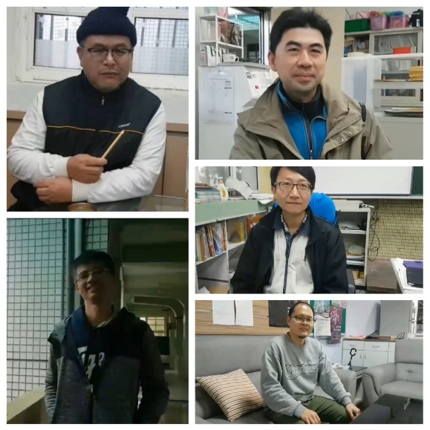  ■訪談男老師的題目:  1.請問您在另一半月經生理期的時候，您會為她做那些溫暖貼心的舉動?  【教師提問】請問這些男性老師為什麼會這麼做?  ※請學生自由踴躍發表，教師聆聽。  二、活動二 為愛努力~媒體識讀  【指導語】看完本校男老師為另一半在月經來潮時的貼心舉動後，接下來看一個珍時發生在印度的故事~這男人被全村人視為瘋子~  1. 播放「護墊俠」的影片。  https://www.youtube.com/watch?v=Z4UBEm01xkI&feature=youtu.be  男子被全村人視為瘋子，無奈遠走他鄉，研究了衛生棉機器暢銷全國  【教師提問】影片中，請問你看到什麼?  ※請學生自由踴躍發表，教師聆聽。  【指導語】接下來，請再用心看我們台灣所拍的衛生棉廣告。  2.「台灣男生幫女生買衛生棉廣告」的影片。  https://www.youtube.com/watch?v=uZ__fOKvFB0  羅志祥代言衛生棉廣告  【教師提問】從影片中你發現了什麼?  ※請學生自由踴躍發表，教師聆聽。  三、活動三 我的溫柔看得見  【指導語】同學們，看完前面兩位男性為身邊女性月經來潮時所做的事，有些讓女性感到窩心，有的卻是讓女性感到困擾，那麼，我們來看看女性在月經來潮時，她想要的是什麼呢?  (一) 播放2分鐘影片訪談與拍攝校內5位女老師希望另一半在生理期間的貼心舉動。  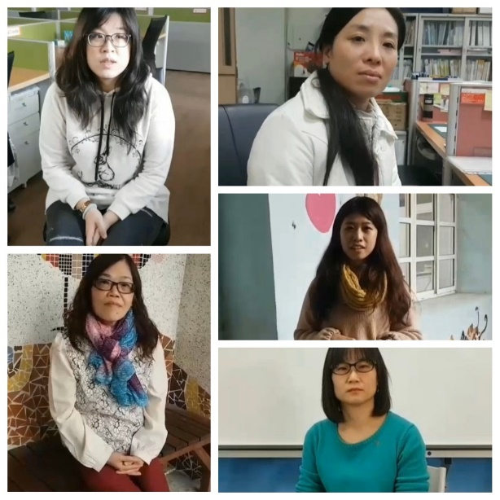  ■訪談女老師的題目:  1. 請問您的另一半在您月經生理期時，曾為您做那些暖貼心舉動?  2. 請問您希望另一半在您月經生理期時，會為您做那些暖貼心舉動?  【教師提問】說說看，你認為女性在月經的生理期，希望的貼心舉動，是什麼?  ※請學生自由踴躍發表，教師聆聽。  四、活動四 將女心貼我心  【指導語】我們在看了一些示範的例子後，應該每個同學有不同想法，那麼，請每位同學利用每組桌上的便利貼，將你想為女性做的貼心舉動寫下來喔!  【活動流程】  (一)、我想對妳說  1. 發下愛心卡片，請學生將想對媽媽、姐姐、或是女老師、女同學等想做的貼心舉動寫出來。  2. 小組內發表，由組內互評選出一個最佳暖男女，參  加組間票選活動。  (二)、最佳貼心王  1. 將各組推薦愛心卡片念出後，張貼在黑板  2. 每組發下3點，並寫上組別，進行小組互評，每組至多給一點。  3. 宣布貼心王得主並頒獎。  【教師總結】  生理期雖然是女性特有身體現象，我們應該不分性別，都要能適時的給予協助與溫暖，展現每人都擁有的暖心特質。  【Homework】實踐你/妳所寫，愛你/妳所愛。  (~第四節結束~)  **************第五節 以<EYE>還<愛>************  第五單元~跨界性別支持  ＊教師準備:  (一)、投影機、電腦、影片，便利貼、彩色筆、海報紙、平板  (二)、將全班分成4組  一、活動一 為愛送暖  【指導語】各位同學，上堂課大家都發表女性在生理期想為她們做的事，也在生活中真實實踐，那麼，我們來看看有些人是跨出台灣為世界其他女性在生理期給的暖心作為。  (一) 播放影片  翻轉非洲女孩的希望－愛女孩布衛生棉－Love ∙ Binti Project  https://www.youtube.com/watch?v=Ny9K_y8Rg-o  跨海援救非洲女孩 女高中生手作1000份布衛生棉 | 台灣蘋果日報  https://www.youtube.com/watch?v=pYxBwSV3iYU&t=2s  【教師提問】看完影片，你的想法是~  (一)請每組同學討論後利用便利貼整理、歸納於A3海報紙上。  (二)每組推派一名學生發表各組成果。  【教師總結】  有很多來自世界各地的善心人士，對東非女孩的月事很關心，她們用了具體的行動，讓東非女孩脫離感染，改善衛生條件，幫助他們脫貧，可以繼續上學，因為愛、希望與女孩常在，讓他們更加堅強。  【指導語】回到第一節的主題~環遊紅色世界，曾經我們討論過造成這些習俗的因素，然而我們需要破除這些框架，第二節~小紅的故事也討論過月經是自然生物現象，但是因為世界有些地方因為經濟和衛生的條件不佳，造成女性用不起衛生用品，而發生感染、死亡等不幸事件，透過我們的愛心作為，讓他們能成為身體的主人，能更愛自己。  二、活動二 改變由你開始~打開愛之<眼>，繞著地球跑  【教師提問】同學們想想看，你/妳也可以為世界各地像東非、印度等地區的女孩做些什麼?  (一)請每組同學討論後利用便利貼整理、歸納於A3海報紙上。  (二)請每組推派一名學生發表各組成果。  【教師總結】  只要有心，集眾人心力，積少成多，就能讓愛繼續茁壯，你/妳的小善舉就能改變世界。  - 活動三 大家一起卡~呼(最強大腦~Kahoot)  【引導語】孩子們，性別平等教育議題主題式課程~「月」來「悅」開心!這套課程，已經像各位全部介紹完畢了，因此，我想了解各位對於月經一些事的看法，接下來請同學參與線上測驗~Kahoo，以能理解大家學習的成效，ready go~  ※後測題目:  1. 有人說月經是「不乾淨」的事情，那你/妳認為呢?  2. 曾聽說月經是丟臉的事情，所以必須偷偷摸摸，那你/妳覺得呢?  3. 台灣傳統習俗有長輩認為月經來時不能入廟或拿香拜拜，那你/妳認為呢?  4. 你/妳認為月經來時什麼都不能做、不能碰，不然會觸怒神明，那你/妳覺得呢?  5. 你/妳認為女孩月經來可以上學嗎？  6. 你/妳認為月經是正常的生理現象嗎?  7. 當你/妳的家人(媽媽、姊姊等)或女性友人月經來時，請問:你可以幫她們的事:(1)幫她們買衛生棉(2)幫忙分擔家務(3)幫她們熱敷、按摩(4)以上都可以  8. 如果你/妳身邊的女性友人剛好月經來，請問:他們可以做的事:  1)入廟拜拜(2)參加婚禮(3)清明節和家人一起掃墓(4)以上都可以  【教師總結】  教師在學生答完後，再逐題針對錯誤處提出解釋說明，最後給予最高分的前三名獎勵。  (~第五節結束~) |  |  |  | 5分鐘  15分鐘  5分鐘  3分鐘  2分鐘  5分鐘  6分鐘  8分鐘  8分鐘  8分鐘  5分鐘  10分鐘  12分鐘  10分鐘  5分鐘  3分鐘  4分鐘  2分鐘  12分鐘  3分鐘  2分鐘  15分鐘  2分鐘  12分鐘  3分鐘  15分鐘  8分鐘  2分鐘 |  | ※教師發下前測學習單，在老師先在不說明、不解釋情況下，請全班同學仔細閱讀後完成，以了解學生起點行為。  ※前測學習單，每人一張。  ※教師先將台灣、尼泊爾與印度、中國大陸對於月經文化習俗的看法的文章，整理節錄過約3-4百字的短文，以方便學生於短時間內閱讀，以練習提取相關文章訊息，進行課程討論。  ※教師於課前先將蔡阿嘎X大頭佛 公益開講影片剪輯 有關於月經部分，利於學生聚焦學習  ※訪問學習單每人一張。  ※教師複習上一堂課關於經血不能進廟、拿香拜拜等的宗教文化習俗可能的原因，以促發學習遷移  ※因<日本超萌的月經解說>影片為日語發音，所以教師課前先行內文逐字翻譯成書面文字，並給予每位同學一張  ※教師準備每組一片平板，以利查詢資料  ※教師附上維基百科:關於月經書面文字，並給予每位同學一張  ※發表完，將四組答案貼於黑板上，教師再次說明  ※教師利用課餘時間，已先讓全班學生熟習Kahoot操作，學校無線網路也可支援，不會斷線。  教師連結世界經期衛生日的相關網站  ※訪問學習單每人一張  ※教師課前準備每組的各種疼痛圖片裝於夾鏈袋內。  ※教師巡視各組間，請同學互相討論。  ※教師於課前製作生理痛分級表PPT  ※教師播放影片從網路下載影片  ※教師播放從網路下載傅園慧忍受巨烈經痛勉強起身初賽的影片~里約奧運一句「洪荒之力」爆紅廣受喜愛，傅園慧幫中國民眾上了一堂生理課  ※教師於課前製作特質種類舉例PPT  ※教師解釋  「洪荒之力」的意思。  ※教師課前安排校內學生熟悉的男老師錄影~對另一半生理期間貼心舉動，並剪輯成2分鐘內的影片。  ※教師將訪問的題目製成PPT  ※教師課前剪輯印度「護墊俠」成6分鐘內的影片。  ※教師課前。先行下載網路影片。  ※教師課前安排校內學生熟悉的女老師錄影~  希望另一半在生理期間的貼心舉動。  並剪輯成2分鐘內的影片。  ※教師將訪問的題目製成PPT  ※教師課前準備各種形狀便利貼及每組一張海報紙，記分卡一張。  ※教師課前準備小圓點及小禮物  ※教師課前:  先行下載網路影片~翻轉非洲女孩的希望~愛女孩布衛生棉，及  跨海援救非洲女孩 女高中生手作1000份布衛生棉。  ※教師複習第一節環遊紅色世界，第二節小紅的故事，第四節  與”女”同行課程內容  ※教師解答孩子不解，為何有些地區的女孩不用衛生棉的原因  ※教師課前準備各種形狀便利貼及每組一張海報紙，記分卡一張。  ※教師檢視學校無線網路，不會斷線。  ※教師課前準備全班所需平板，每人一機。  ※教師準備三份小禮物
  1.請寫出你們這組拿到的文章 是談論哪個國家(或宗教)的? | 2.這個國家或宗教關於月經的傳統、文化或習俗有哪些?請寫出一項
  3.其中讓你們小組覺得最奇怪不解的是什麼? | 4.和自身的經驗相比，你的感受是什麼?
  1.月經的定義 | 3.月經對生活上的影響
  2.月經的生理現象 | 4.月經的重要性
  特質 | 事實 | 想法 | 我具備什麼特質
  有毅力 | 傅園慧生理期間用「洪荒之力」游完 | 我覺得很厲害 | (請學生完成)
指導要點及注意事項：
1.座位安排:需小組討論的課程宜適度安排座位，以利課程進行。
2.異質分組:需依學習能力將學生適度分組，互搭鷹架學習。

3.引導用語:習俗非罪惡，指導學生認識習俗，避免對立用語之引導。
參考資料：
一、網路相關影片
1.日本超萌的月經解說 https://www.youtube.com/watch?v=Ok0TTKYmY5U

2.性別平等小學堂：斷開習俗歧視鎖鍊 (蔡阿嘎X大頭佛 公益開講)
https://www.youtube.com/watch?v=bl3iA1c0Irg&feature=youtu.be

3. 男生親自體驗經痛！痛到跪下：女生真辛苦｜三立新聞網
https://www.youtube.com/watch?v=utGs4u-jUoY
4.「護墊俠」影片。
https://www.youtube.com/watch?v=Z4UBEm01xkI&feature=youtu.be
5.「台灣男生幫女生買衛生棉廣告」的影片。

https://www.youtube.com/watch?v=uZ__fOKvFB0

6.翻轉非洲女孩的希望－愛女孩布衛生棉－Love ∙ Binti Project
https://www.youtube.com/watch?v=Ny9K_y8Rg-o
二、新聞報導
1.傅園慧打破禁忌 月事話題浮上檯面
https://features.ltn.com.tw/japanese/article/breakingnews/1797557

2.里約奧運一句洪荒之力爆紅廣受喜愛，傅園慧幫中國民眾上了一堂生理課

https://www.gvm.com.tw/article/34041

5. 台灣女人~信仰習俗與文化

https://women.nmth.gov.tw/information_57_39746.html

6.從民俗稱呼看「月經禁忌」文化

https://kknews.cc/zh-tw/culture/mg5x4o9.html

三、期刊與論文

1. 王儷靜，12年國教的性別平等教育在哪裡？性別平等教育季刊NO.70

2. 王儷靜，12年國教的性別平等教育在哪裡PART2？性別平等教育季刊 NO.77

3. 李淑菁，籬／離／釐：觀看越南的性別風景NO.65

李淑菁，族群想像下的性／別意象再思台灣多元文化教育，台灣社會研究季刊

(76)，2009

5. 李淑菁，你／妳以為我什麼都不懂？談性／別化的小學生次文化，台灣 社會研 究季刊(56)，2011

實施歷程：照片配合文字說明，並說明公開授課後專業回饋之內容
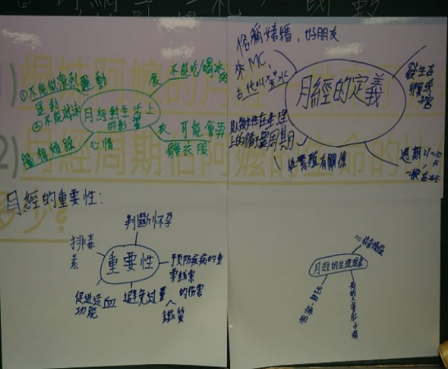 | 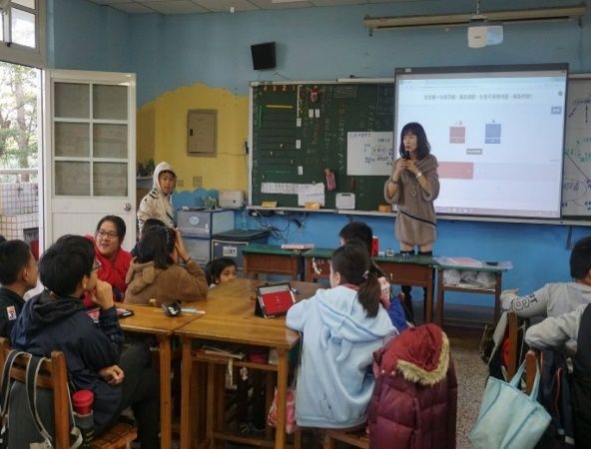
主題二小紅的故事，各組成果展示 | 主題二小紅的故事，大家一起卡呼教學者解釋說明測驗結果
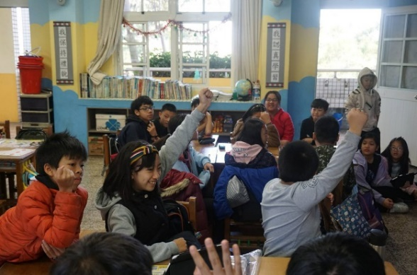 | 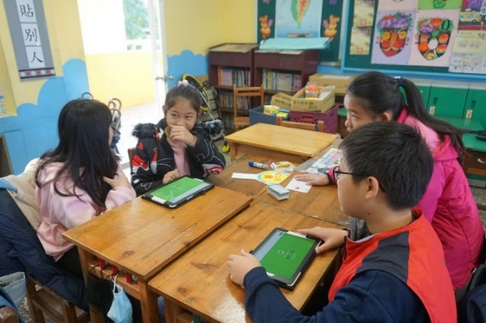
主題二小紅的故事，學生回答熱烈 | 主題二小紅的故事  學生使用平板開心討論
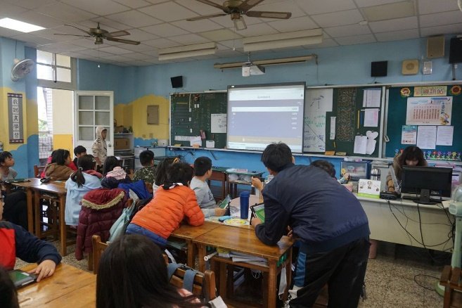 | 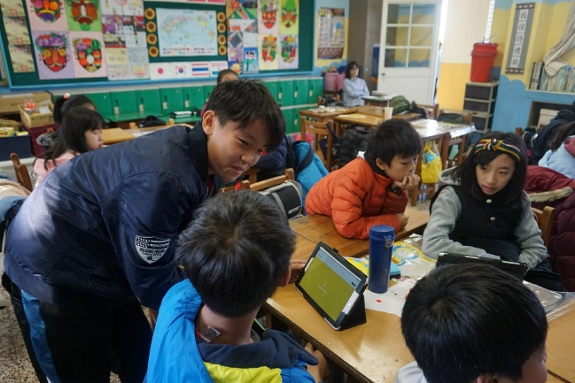
主題二小紅的故事，學生專注等待教者出題 | 主題二小紅的故事，學生小組討論

實施歷程：照片配合文字說明，並說明公開授課後專業回饋之內容
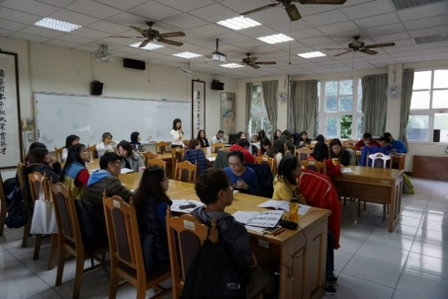 | 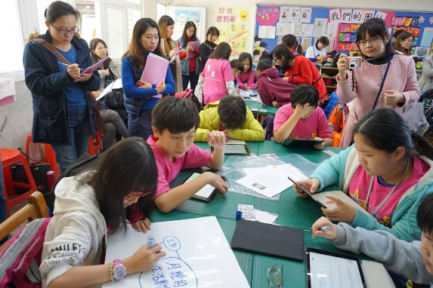
桃園市性平團分區到校輔導~109年1月2日龜山區自強國小，公開授課前的說課，本團隊主筆負責  授課教師為桃園市性平輔導員 | 桃園市龜山區各校教師於小組討論時，  進行進距離的觀察學生學習狀況
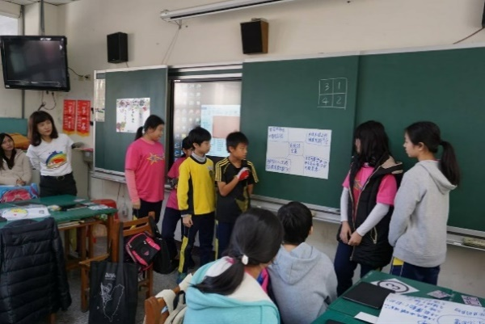 | 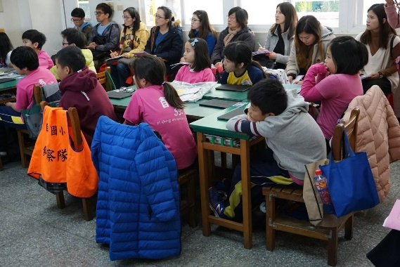
每小組上台分享組內討論的成果~對於月經的認識 | 觀課期間，桃園市自強國小與龜山區師生均認真聆聽認課老師的授課內容
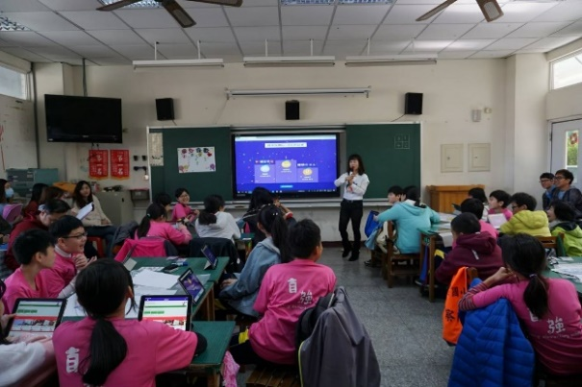 | 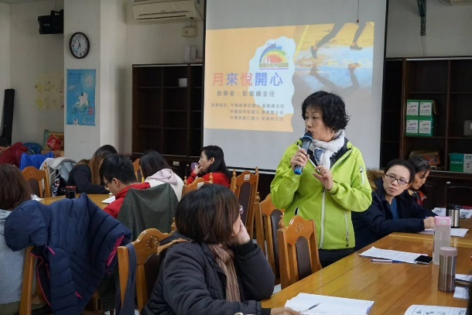
課中以Kahoot線上即時評量與回饋，授課教師檢討說明 | 桃園市龜山區教師觀課完，議課時的心得分享與建議
實施歷程：照片配合文字說明，並說明公開授課後專業回饋之內容
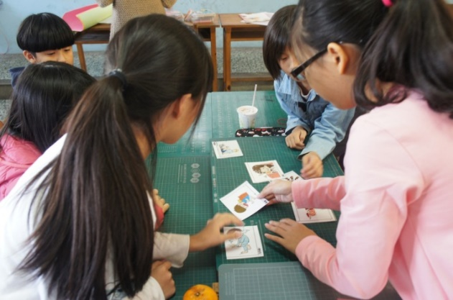 | 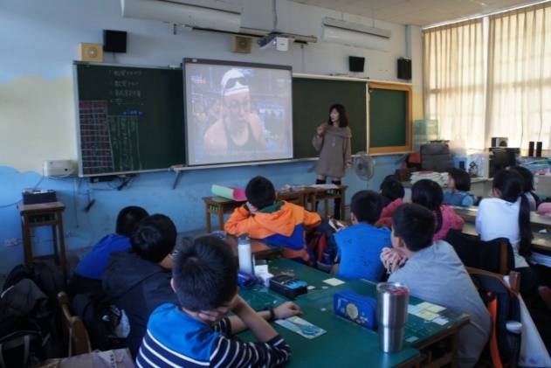
學生討論各種疼痛痛感排序 播放傅園慧克服生理疼痛用洪荒之力游出佳績。 | 播放傅園慧克服生理疼痛用洪荒之力游出佳績
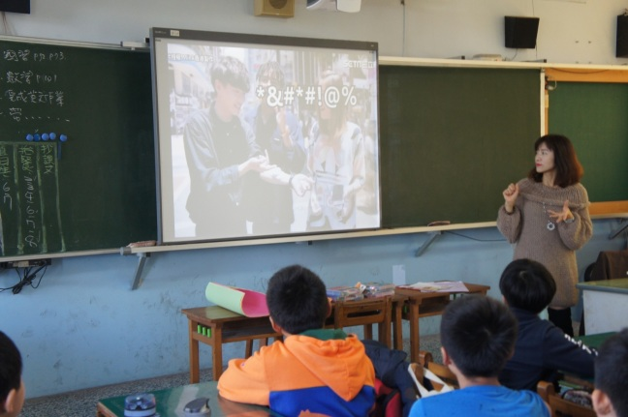 | 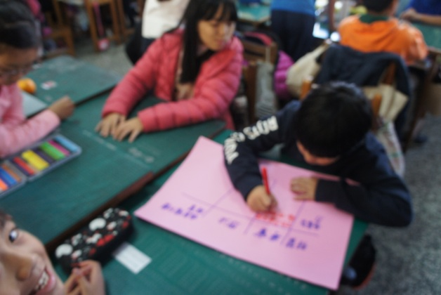
學生觀看男生模擬女生的月經疼痛影片 | 學生觀看傅園慧影片後小組討論特質接龍
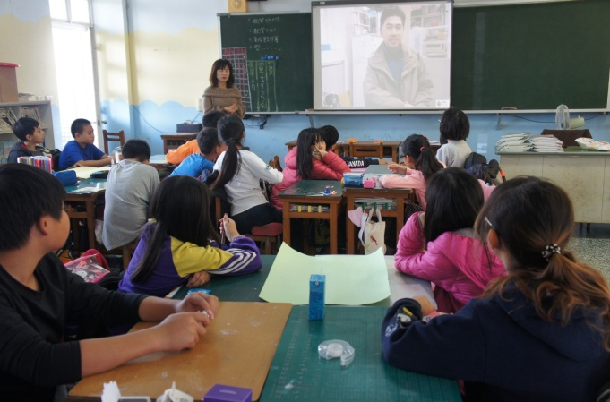 | 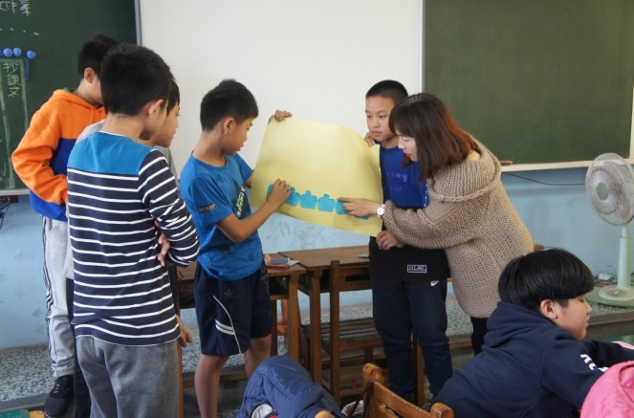
教師播放校內男教師為另一伴的貼心舉動影片 | 學生發表他們的貼心舉動

實施歷程：照片配合文字說明，並說明公開授課後專業回饋之內容
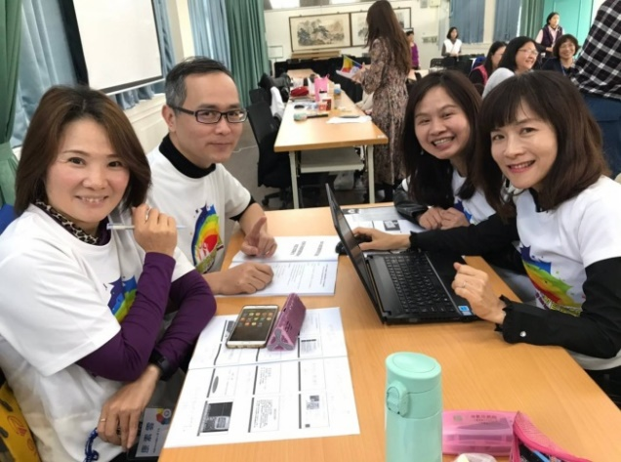 | 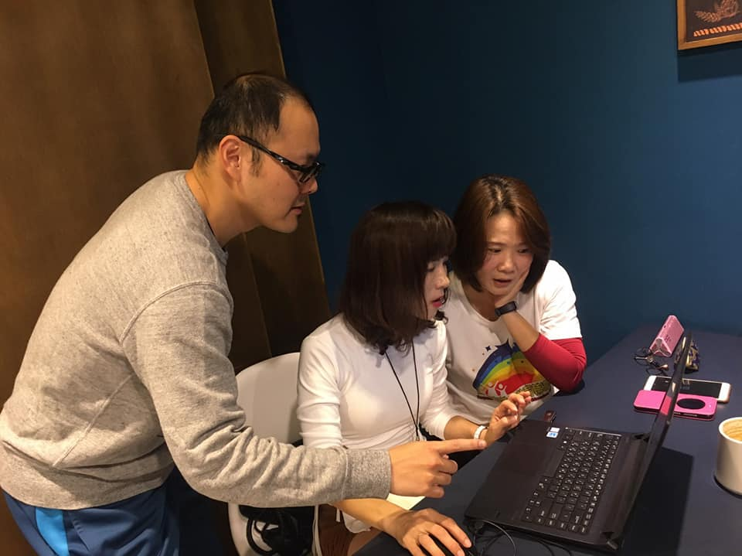
桃園市性平團召集人黃木姻校長與本團隊共同備課，提供寶貴意見 | 桃園市性平團專輔與本團隊共同備課，修正教案
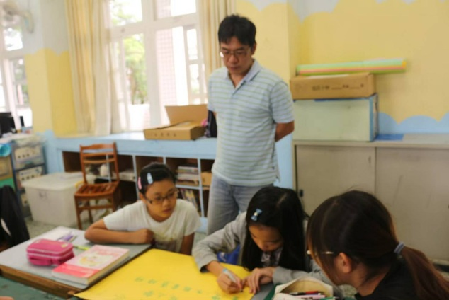 | 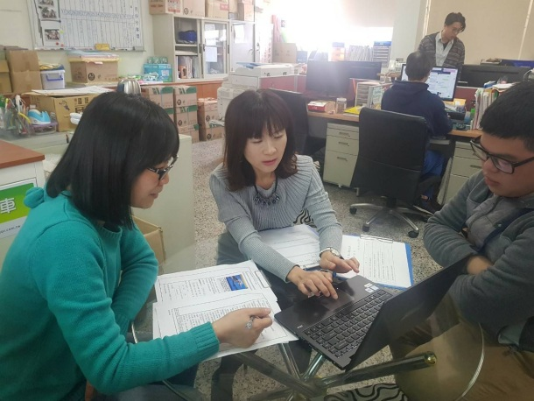
觀課教師觀察學生學習情形 | 與觀課教師共同議課
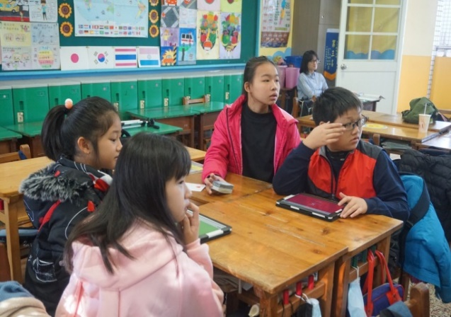 | 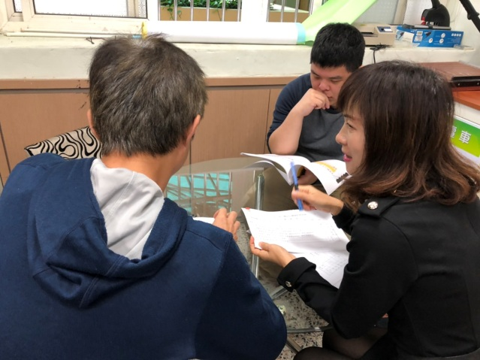
觀課教師觀察學生學習情形 | 與觀課教師共同議課

教學心得與省思
（含設計歷程與教學實踐反思、學生學習成效分析、未來教學的修正建議等）
■前測結果說明分析
1.班級人數20人次，男生9人、女生11人
2.逐題分析
第一題 有人說月經是「不乾淨」的事情，那你/妳認為呢?
結果~男是*1、否*8；女否*11
訪談該男:想到月經是血，就覺得很髒。
第二題 第二題:曾聽說月經是丟臉的事情，所以必須偷偷摸摸，那你/妳覺得呢?
結果~男否*9；女是*1、否*10
訪談該女:血是紅色很髒、會尷尬所以要偷偷摸摸。
第三題 第三題:台灣傳統習俗有長輩認為月經來時不能入廟或拿香拜拜，那你/妳認為呢?
結果~男是*1、否*8；女是*5、否*6
訪談男:聽媽媽說過，會對神明不敬
訪談女1:媽媽說過很髒對神明不尊敬
訪談女2:聽媽媽說過經血很髒會對神明不尊敬
訪談女3:是習俗啊 ，必須要遵守
訪談女4:想到血是紅色就覺得很髒。
訪談女5:經血很髒啊!
第四題 第四題:你/妳認為月經來時什麼都不能做、不能碰，不然會觸怒神明，那你/妳覺得呢?
結果~男否*9；女否*11
第五題 第五題:你/妳認為女孩月經來可以上學嗎？
結果~男是*7、否*2；女是*11
訪談男1:勾錯了(該生有閱讀障礙)
訪談男2:經期來在學校可能很難處理
第六題 第六題:你/妳認為月經是正常的生理現象嗎?
結果~男是*8、否*1；女是*11
訪談男1:勾錯了(該生有閱讀障礙)
3. 樣本數雖不多，未達研究之代表性，尚能探得目前高年級學生對月經及其台灣現階段的迷思。
4. 從學生的回答中可得知對於台灣習俗對月經的認知大多由母親的告知習得，期待透過此課程
能改變原有想法，能正確的看待月經是自然生理現象，能習得經血是由內膜剝落形成與一般
流血不同，並無髒穢之虞。

■設計歷程與教學實踐省思
＊設計歷程
1. 從多元文化出發，釐清傳統宗教習俗下的月經文化
本課程設計原本從多元文化下的月經傳統習俗文化出發，藉由對月經議題的探討讓孩子能感知，從古至今，東西方對於女性月經存在著禁忌，並認定月經為「不潔」、「骯髒」、「噁心」等的負面思想觀念，然而受傳統觀念和迷信思想束缚，讓多少女性朋友因此受到誤解、壓迫、傷害(性侵)、甚至失去生命的主軸來發展，參加教育部全國多元文化教案比賽榮獲佳作的成績。
但本團隊並不因此而自滿成就，我們依據從檢視生活周遭傳統文化習俗對於月經隱晦態度、難以啟齒，常用「大姨媽」、「好朋友」、「我那個來了」等代名詞來代表月經等背後的習來已久的傳統宗教習俗觀念，包括: 在臺灣傳統習俗中，女性不能隨意觸碰宗教法器，生理期時也不能進出廟宇，以示尊敬神明。在傳統戲班的習俗中，嚴禁女性坐在放有頭盔的戲箱上，因為讓「不潔」之物坐在頭上，會使劇團遭到霉運….等事件，透過我們搜尋而來有關以上描述傳統習俗的專題文章閱讀(本團隊與桃園市性平輔導團成員共同備課修正、簡要呈現高年級可閱讀的字數與用語)、影片探討，分組討論、問題深究、人物訪談等多元的方式，帶領孩子從多元角度、不同性別的觀點，來釐清對月經迷思概念，正視月經只是女性生理正常現象。
2. 打開性平之眼，聽見看見就能啟動改變
本團隊成員均為桃園市性別平等教育輔導員，因此我們希望透過課程的設計，從生活中的傳統習而不察、代代相傳、坊間口耳相傳的現象、事件裡去發覺、探討、檢視、批判，引領孩子從性別平等的議題上，打開性平之眼，認真看待，避免受限傳統習俗文化的影響。
因此，本團隊在與桃園市性別平等輔導團召集人校長黃木姻、副召集人校長洪素梅、以及其他輔導員多次共同備課下，不斷地滾動式修正，因此改進為以女性運動員正逢生理期月經痛經經驗的真實影片及新聞報導為教學事例，播放給孩子觀賞，讓孩子能試著體會這樣的感受~女性運動員即便因月經帶來許多不舒服與疼痛，仍繼續奮力而為，展現出堅強、努力、毅力等不分性別的正向特質，成就無關男女性別，豎立楷模學習典範，進而透過課程逐步探討突破性別框架的限制，讓女性真實擁有自己身體的自主權。
3. 聽見看見就能啟動改變，從需要中找尋溫柔的支持
本團隊發現，在現今富裕台灣下生長的新一代孩子，他們無法體會世界某些角落中，尚有人未能滿足基本需求，連孩子認為女性生理期時最基本的衛生棉片費用都無法負擔，讓他們真的無法想像。所以，本團隊試著從尊重與理解角度出發，以生活中孩子們所接觸到、喜愛、尊敬的男女教師對於月經所表達的心聲及具體展現的貼心行動，讓孩子從聽見、看見，找尋對女性溫柔支持。
本團隊相信多些理解、包容、接納，甚至給予協助，透過性平之眼的開展，對女性一生中有1/4需在月經中度過的生理現象，會有所了解、支持，讓性別平權從小紮根，建立更融洽的性別友善環境，所有貼心的活動均是從孩子自身能理解的經驗出發，再向外擴展到所愛、所關心的人，進而期望孩子能發揮大愛到世界其他的角落。打開關懷之心，讓改變正在發生，正在進行。
依照多次桃園市性別平等輔導團與本團隊的共同備課修訂下，本教案設計四個單元解析文化禁忌、認識生物自然、突破性別框架、跨界性別支持，五個主題環遊紅色世界、小紅的故事
、神力女超人、與”女”同行、以<EYE>還<愛>，能看見世界令人咋舌的傳統宗教習俗狀況，並反思台灣的現狀，學會正確的知識，懂得尊重因性別不同而產生的生理差異，進而能從己做起落實性別平等。
---------------------------------------------------------------------
教學實踐省思
第一節課 環遊紅色世界
從前測的施作到影片播放(因月經被逐出小村莊)、各國家的月經傳統文化習俗，發現孩子對於其他地區居然有這麼奇特的月經傳統宗教習俗感到不可思議，本團隊也著實感到驚訝，經團隊內部多次討論與觀課者議課後，決定暫時取消(因月經被逐出小村莊)的影片，因觀課者回饋說影片字數過多，又沒有旁白口述且畫面跳太快，學生無法短時間有效閱讀理解，因此修正為紙本直接閱讀主題文章，並採納觀課者意見由2個國家擴充為4個不同國家，讓每組學生有不同主題，才能專心聽其他組的發表，也可以多聽聽其他組報告不同國家不同的月經傳統習俗文化，增廣見聞。本團隊虛心接受，立馬改進。
播放性別平等小學堂：斷開習俗歧視鎖鍊 (蔡阿嘎X大頭佛 公益開講)的影片時，因為語速有些過快，加上國台語夾雜，觀課者建議是否教學者經過剪輯到有關月經部分，只要說明那段就好，節省時間，多些時間與學生討論有關月經傳統習俗的迷思概念。
教學者的自我省思，覺得觀課者的教學回饋很好，教學者應盡量聚焦於傳統習俗文化對於月經的影響及迷思概念剖析引導，另，教學者發現，生在富裕台灣的新一代學生，對於月經似乎不再像過往取為月經取代名詞，或過度隱蔽不談，新一代的孩子不論性別，在教學者初上此堂課時，要談月經，並沒有奇怪的表情與聲響，非常淡定的~就是一堂課的進行，認真的學習。
讓教學很感動台灣社會風氣的開放與性平教育的落實，當從多個女生口裡開心的說出~還好我生在台灣，不會因月經來被趕出、隔離，本團隊認為已經啟動學生思考這個主題與自己的連結了，進一步要帶領孩子正視這樣的傳統習俗是否會影響自己。

第二節課 小紅的故事
經過第一節的分組合作學習的討論，孩子越來越能精準掌握教學者要學習者呈現的內容，也越來越能大方勇敢的表達。加上教學者設計有趣的撲克牌積分榮譽加分制度，更佳活絡班級討論氣氛。教學者能善用智慧載具~平板，智慧教學，培養孩子利用科技輔助學習的智慧學習趨勢，並結合目前很夯的線上互動式測驗~Kahoot，讓學生愛上學習，樂於發表，不知不覺就達到學思達與學習共同體的精神，也提升學生的專注力與學習成效，並適時給予適當的口頭鼓勵與積分，讓孩子超有學習成就。
最後，教學者神來一筆依前面孩子所查來整理出的月經心智圖資訊設計以教學者女性親人為例的數學題，剛好貼近學生此階段數學領域的學習內容(已於上週學習過的單元)，學生能順利完成，經教學者再次說明後，能理解此道數學題與月經主題的關聯性，並請孩子思考是否對於月經依然存在著傳統習俗的迷思。
觀課者議課回饋給教學者的意見，此堂課堪稱已生學習為中心的課程，教學者也善於引導，並與時俱進使用智慧教學，改變隨堂測驗的教室風景，值得學習。另，感謝本團隊設計結合數學領域的3道題目，讓觀課者(即該班導師)順勢可以觀察發現此單元學生學習情況。本團隊對於觀課者的回饋與感謝，非常感動及受用。另外觀課者建議播放月經影片日本超萌的月經解說，因為是日文發音，加上簡體中文，孩子有些吃力，雖然幫每組準備平板以便接下來抽題分組討論時，可即時上網搜尋相關資料，但若教學者可事前將影片內容以繁體中文製作成書面文字印出已讓孩子中日對照，能手邊有資料，對於學生接下來於短時間查資料、整理資料，更是一種助力。本團隊虛心接受，立馬改進。
另外一位觀課者回饋，教學者利用兩種撲克牌進行課程的加分、評分方式，激發孩子正向競爭的榮譽心，讓人耳目一新，值得她學習嘗試。因此，事後她跟教學者借用兩種撲克牌進行藝術與人文領域上課的加分、評分方式，結果學生感超嗨，投入程度連下課鐘聲都沒聽見。
教學者的自我省思，對於兩位觀課者的議課回饋，與本團隊研討後修正提供每組書面資料~影片文字檔(繁體中文)、維基百科關於月經的文章，供孩子適時參考。教學者應把學習的主權還給孩子，設計以學生學習為中心的內容與活動，讓孩子達到資發、互動、共好的學習目標。

第三節課 神力女超人
前一堂課，有一組女生在發表月經對於生活的影響，提及月經來時，不能做激烈運動，也不能下水游泳，當時因為是進行本教案的第二個單元認識生物自然觀 ，基於讓孩子能完整陳述自己整理搜尋來的答案，當時教學者並未進行價值的判斷與觀念的澄清，只提醒全班孩子注意關於此點在下一堂課會做深入的探討。因此，教學者在上第三節課時，再次詢問孩子~月經來時可以游泳嗎?結果孩子幾乎都說不行(男女生都有)，認為可以的舉手，只有一兩個(女生，很沒自信、不太確定的舉手)，在詢問認為不行游泳的原因時，不管男生女生都爭先恐後的舉手回答說:因為月經來還去游泳，墊衛生棉會濕掉呀，如果不用衛生棉，那游泳池都會變成紅紅的水，這樣很噁心，會沒人敢游泳耶，而且還說女生不是都說她月經來所以不能上游泳課。教學者在了解學生的起點行為後，才播放影片後討論。接者以女性運動員為例來討論性別特質，是否只有男生才可以擁有那些依班認為只有男生可以有的特質，女生只能有一班認為女生才能有的特質。
觀課者在議課時回饋認為教學者可以延續前兩堂的課程，做螺旋、深入的探討讓孩子深度思考，並找到符合主題的影片，幫孩子上了一堂震撼教育的性別平權課程。教學者以女性運動員例，帶領孩子從女性運動員身上克服生理疼痛，如何突破性別框架，學到正向的特質，無關乎性別，並反思自己的特質，是很棒的課程。
教學者的省思:本團隊以月經在傳統宗教習俗文化隱晦禁忌的地位出發，藉由媒體識讀的方式，及認識科學生物自然觀的角度，期能帶領孩子突破性別框架，維護身體自主權，游出思想與身體的革命，給予孩子不分性別的特質，成為自己心目中的『神力女超人』。
最後，回歸到傳統宗教習俗文化，本團隊想藉由像媽祖、註生娘娘、觀世音菩薩等的女性神明應該也是擁有克服生理因素，展現正向特質~『神力女超人』，來正向看待月經的性別意識。

第四節課 與”女”同行
前面三節課，教學者帶領孩子從對月經的迷思解析、認識生理自然現象、到以維護身體自主權的性別特質突破框架，接下來要落實十二年國教的行動實踐~跨界性別的支持。本團隊期能以學生熟悉的校內男女教師的生活經驗具體快速地讓孩子明瞭此堂課的學習內容與教學者所欲達到的教學目標。也希望從自身的小愛出發，尊重、體貼、關懷自己身邊的女性親人與友人，建構出友善、性別平權的校園、社會。
觀課者議課回饋，平常孩子很少思考對自己身邊的女性親人月經來時是否需要關懷，可不曾想過可以為她們做些什麼，透過教學者的課程設計的帶領，可以讓孩子藉由楷模學習來仿作，即便是很小的作為，可是一個很好的開始。另外，<護墊俠>的故事是描述一個寵妻魔人為了改善妻子的生理期的衛生，努力的過程是一個很好的楷模學習，如果時間允許值得孩子整部看完，一定會有很多啟發。
教學者的省思:本團隊的課程設計的脈絡是最後能從自身出發改變，進而發揮影響力，促成正向的改變力量。因此設計第四節(小愛)與第五節(大礙)的實踐課程。從孩子的發表得知，即便孩子因為不習慣表達情感，剛開始顯得扭捏、不好意思，怕被同儕取笑，以致遮遮掩掩，不想給同學看淡經過教學者努力的鼓舞，情感的呼喚，雖然真的只是一些很簡單的舉手之勞或是一句話，但本團隊相信~開始，聽見、看見，就會發生好事，遇見幸福。

第五節課~~以<EYE>還<愛>
延續前面的實踐課程，帶領孩子走出台灣看見世界其他被遺忘的角落，因為月經正常的生理現象，但是因為傳統習俗觀念的束缚所造成的性別不平等，以及貧窮帶來的月經不利文化及現象，讓東非女孩輟學、甚至死亡。播放台灣高中生不分性別為愛親手縫製衛生棉的事蹟，也讓高年級的孩子思考小學生也能關心世界，為世界盡一份心力的偉大情操。
觀課者議課回饋，生長在台灣的孩子是幸福的，有時會不知珍惜，浪費資源，透過教學者的課程設計，讓孩子省思一片不起眼、理所當然、不就是一片衛生棉竟然在世界的其他角落是這麼珍貴又重要的，在孩子小小、少少的月經經驗裡是個很大的衝擊。
教學者的省思:
本團隊設計此教案以多元文化出發，從古至今，以月經刻板印象出發，讓孩子彷彿經歷了一場多元文化之旅，再加上多媒體影音識讀的探索，以探討女性在傳統宗教習俗影響下的月經禁忌不利文化所受到的限制與束缚，及對身體自主權的影響，正視月經是女性生理自然生物現象，隨時代演進，科學的進步，有些傳統宗教習俗箝制人心的觀念應被解放，並突破性別框架，還給女性身體自主權。因此像剝洋蔥一樣，一圈圈、一層層的螺旋引導，看見核心概念~性別平權。最後，期能帶領孩子回到不分性別，不分國籍，不分人種，關懷世界你我他，發揮大愛，世界因你的改變而更美好。
本團隊希望透過主題是性平教育議題的探討，培養學生的性別平等意識，藉由更多的認識，into the unknown，避免歧視發生，也透過認識自己的身體，能夠保護自己，也尊重不同的人。
課程最後包含後測設計一個總結性的評量，期能評量孩子在此教案5節課的知識、態度、能力是否有所改變，本次課程實施評量的結果顯示，此課程能貼近學生的生活經驗，學生學習成效頗佳，並且受到孩子的喜歡。

--------------------------------------------------------------------
學生學習成效分析
第一節課 環遊紅色世界
在沒有說明下，進行前測孩子，以了解學生的起點行為，事後再逐一訪談答案與本團隊設定不相同的學生，其結果如前面~前測結果說明分析。對於本團隊教學者提供的影片(印度小村莊將有月經的女孩趕出村莊，讓女孩死亡)，深感不可思議。接下來，發下各民族對於月經的傳統文化習俗的專題文章進行分組探討及發表。孩子剛開始對於從文章中要找出所需要的資訊，有些不知所措，經過教師巡視與教導後漸入佳境，並能發揮自發、互動、共好的合作、探究學習精神，努力完成。發表時，四組都能針對教師提問的第1.2題(國家或宗教是什麼，及關於月經的傳統、文化或習俗有哪些)，正確從文章中提許資訊並以文字書寫出來，說明能理解文中的意思，並切題回答。對於第3題(其中讓你們小組覺得最奇怪不解的是什麼?)，有一組提到為什麼不用衛生棉呢?其他組則提到月經是正常現象，不解為何月經來時要被隔離等的月經禁忌文化。
第4題(和自身的經驗相比，你的感受是什麼?)有好幾組由女生回答，均慶幸自己是生在台灣，對於其他地區的女孩因月經而遭受著令她們匪夷所思、瞠目結舌的對待，讓她們深感不可思議、
活在台灣真好。男生也覺得沒想到在世界上還有這種事，真是新奇(對於男生，本團隊教學者觀察到男生似乎覺得還好他是男生!)。
播放性別平等小學堂：斷開習俗歧視鎖鍊 (蔡阿嘎X大頭佛 公益開講)的影片時，孩子從生動活潑的影片中，除了看得很開心，哈哈笑以外，也能理解神明不會在意女性在生理期進廟，而神明也有女的啊～像媽祖、註生娘娘、觀世音菩薩....『女神』應該不會為難『女人』，並請孩子思考關於經血不能進廟、不能拿香拜拜等的宗教文化習俗的原因：以前可能是誰訂的？為什麼要這樣訂？孩子就已經七嘴八舌的熱烈討論起來，甚至能說出以前是男人主導的社會，男尊女卑，女人沒甚麼地位，月經又紅紅的，好像很可怕，好像不吉利，所以不能入廟拿香拜拜，有辱神明….
從孩子回家訪談的學習單紀錄表看出，關於月經不能入廟拿香拜拜等的傳統宗教習俗文化，適從媽媽、女性長輩口耳相傳的，包括在東南亞國家也是這樣流傳。

第二節課 小紅的故事
延續前一堂課程，探討月經是什麼?播放日本超萌的月經解說，因為是日文發音，加上簡體中文，孩子有些吃力，雖然幫每組準備平板以便接下來抽題分組討論時，可即時上網搜尋相關資料，但因為孩子們是第一次接觸到這樣的學習模式，剛開始有些小組不知從何開始著手，本團隊教學者與班級導師適時過去說明協助，有些小組有意見領袖已經分配任務動起來了， 有兩組在時間內提早完成，另兩組則是努力勉強完成。每組均能發揮團隊精神，分工合作將心智圖畫出並發表，有些組別甚至能整理出與接下來教學者要進行的隨堂測驗~kahoot有關的題目。
接下來，進行大家一起來卡呼的隨堂測驗~kahoot~即時檢測孩子的學習狀況，哇，孩子超喜歡利用智慧載具~平板這種智慧學習，小組合作學習發揮更加極致，學習氣氛熱烈而高昂。平常討論全班分成4組，進行隨堂測驗希望更能檢測學生學習的狀況，因此再將每組拆成三人一小組輪流使用平板作答，所以全班有8組，使用八個平板。測驗結果如下:
第一題 月經的形成是因為胚胎沒有著床成功，所以子宮內膜崩解，自然排除的紅色
血液(1)是(2)否(是非題)
結果~6組答是，兩組答否
教師說明後並詢問答否兩組的原因:均回答看錯地方，按錯了。
(教學者傻眼，學生扼腕)
第二題.從一段經期開始到下一段經期開始的間隔稱為月經週期，平均約為幾天
呢?(1)20天(2)18天(3)28天(4)31天
結果~6組答3，1組答1，1組答4
教師說明後並詢問答1組答1，1組答4的兩組原因:還是回答看錯地方，按錯了 。(教學者傻眼，學生扼腕)
第三題月經來臨時， 正常人的經血通常會持續幾天?(1)1-2天(2)2-3天(3)3-4天
(4)5-7天
結果~7組答4，1組答2
教師說明後並詢問答1組答2的原因:還是回答看錯地方，按錯了。
(教學者傻眼，學生扼腕)
第四題 許多女性在月經來時會有那些身體現象?(1)經痛(2)情緒低落(3)冒青春痘
(4)以上都是
結果~8組答4
教師說明後並大大稱讚，學生超嗨(師生同慶)
第五題女性第一次來月經，稱為初經，女性不再有月經停經(1)是(2)否(是非題)
結果~3組答是，4組答否
教師說明後並詢問答否4組的原因:均回答不清楚停經是啥意思。
(教學者扼腕，學生失落)
從以上智慧測驗的即時反饋檢測得知，孩子大部分均能理解月經的定義、形成、
生理現象重要性、對生活的影響。
接下來，延續前面的月經相關資訊進行數學算一算，回歸到全班四組狀態，
請小組討論後將答案築堤寫在白板內，結果如下:
第一題桐妹阿嬤的月經一共來了幾年?
結果~4組答40年
教師說明後並大大稱讚，學生超嗨(師生同慶)
第二題月經周期佔阿嬤的生命的比例是多少?
結果~4組答1:2
教師說明後並大大稱讚，學生超嗨(師生同慶)
第二題每月平均有7天的生理期佔阿嬤的月經周期比例大約是多少?
結果~3組答1:4，1組答1/5
教師說明後並詢問答1組答1/5的原因:該組回答不清楚。
(教學者立馬再解釋一遍，學生回答~喔!)

綜上結果，學生能利用數學算出生理期在女性生命周期的時間及比例，剛好與六上康軒數學第九單元「比與比值」單元的比例相吻合(本團隊研發課程本12年國教素養導向，設計情境化、脈絡化、生活化的課程內容，竟悄悄地符合了)，而且班級教師表示上週正巧上完這個單元，本團隊教學者的教學也幫班級導師趁機檢測學生學習的狀態，非常感謝本團隊的教學設計。
從孩子回家訪談的學習單紀錄表看出，孩子很認真訪談與他生活相關的女性親人有關月經來的天數、身體狀況及感受，並能理解月經是女性重要的生物自然現象。

第三節課 神力女超人
延續上堂課對於月經的生物自然現象的理解後，請學生試著感同身受排出他們認為想像的各種身體疼痛的痛感排序，結果全班四組同學經過熱烈討論，均將生理痛放在痛感排序最強的第一序位，其他則各組依序有所不同，經詢問並請各組發表說出原因，均表示，從前兩節的課程及訪談女性親人的紀錄，還有媒體廣告(有賣一種生理痛的藥)、網路影片得知，好像女生生理痛很痛很痛，教學者接下放<男生親自體驗經痛！痛到跪下：女生真辛苦>影片，孩子剛開始覺得影片中兩位大男生很搞笑，跟著哈哈笑，尤其是男生，後來，突然間空氣變的很安靜。教學者一旁觀察孩子的反應，並請男生回答他的心得感想，他說還好我不是女生，不用每月都這樣痛，感覺好像很痛耶，好可怕。
接下來，在播放<傅園慧打破禁忌 月事話題浮上檯面>的影片前，先問孩子，女生月經來可以游泳嗎? 結果孩子幾乎都說不行(男女生都有)，認為可以的舉手，只有一兩個(女生，很沒自信、不太確定的舉手)，在詢問認為不行游泳的原因時，不管男生女生都爭先恐後的舉手回答說:因為月經來還去游泳，墊衛生棉會濕掉呀，如果不用衛生棉，那游泳池都會變成紅紅的水，這樣很噁心，會沒人敢游泳耶，而且女生不是都說她月經來所以不能上游泳課。了解學生的起點行為後，才播放影片。在影片出現傅園慧比賽前步入會場時突然因生理痛而蹲下面露痛苦表情，臉色發白，還努力扶牆站起接受記者訪問所說的話，孩子在觀看時很專注而安靜。教學者在孩子觀賞完，舉例解釋正向負向的特質，並請孩子小組討論發表一下心得想法，練習特質句子接龍~特質+事實+想法+我具備什麼特質。孩子很驚訝生理痛這麼痛，也很驚訝才知道生理期也是可以游泳的，更是佩服那位女性運動員克服生理疼痛，打破生理限制，展現堅強有毅力的特質並能反觀省思自己如何學習效法。

第四節課 與”女”同行
以學生熟悉的校內10位男女教師拍攝1-2分鐘的影片，讓孩子進行楷模學習的典範教學，學生反應熱烈，很有共鳴，貼近他們的生活情境。
播放「護墊俠」的影片及 「羅志祥代言衛生棉」廣告，讓孩子具體的了解，當女生月經來時，原來男生也能幫忙，做一些對女生有意的事。請孩子組內討論發表時，教學者適時從旁協助引導，讓孩子能聚焦於在生活上能做的小舉動、小行為，重點是心意。
後來，孩子漸漸討論熱烈，並將想法具體寫在各種造型的便利貼，幾乎都是對媽媽的一種關心、貼心的舉動，也有些心思細膩的女生是寫給自己已經來月經的女性好朋友。
最後，組內PK完後，進行組間大PK，由一位班上的暖男獲勝~是班上的最佳貼心王，同學們表示選他是因為他平常真的很貼心又細心，而且他有兩個姐姐，他跟他媽媽及姐姐的關係很親密，平常他就會幫忙他們了。

第五節課 以<EYE>還<愛>
播放影片<翻轉非洲女孩的希望－愛女孩布衛生棉－Love ∙ Binti Project>，回到跟第一節有關的主題，教師順勢解答孩子不解為何還有地區的女孩不用衛生棉的原因，孩子終於能夠理解，是因為貧窮、觀念思想，傳統宗教習俗文化等因素造成的。
接續播放<跨海援救非洲女孩 女高中生手作1000份布衛生棉 >，讓孩子進一步思考，可以怎麼幫助像非洲、印度、尼泊爾等地區的女孩。孩子從典範的學習，刺激想像，小組討論的答案，雖然有些天馬行空，但他們想要幫助她們的善心善念，讓教學者很感動。一顆愛人的心、尊重他人身體自主權的概念在他們心裡種下種子，等待有一天開花結果。
最後，進行本教案的後測~大家一起卡~呼(最強大腦~Kahoot)，經過前面使用平板進行智慧教學的即時反饋測驗系統結果如下:
後測題目:
第一題有人說月經是「不乾淨」的事情，那你/妳認為呢?
結果~8組答否
教師再次說明並大大稱讚，學生超嗨(師生同慶)
第二題曾聽說月經是丟臉的事情，所以必須偷偷摸摸，那你/妳覺得呢?
結果~8組答否
教師再次說明並大大稱讚，學生超嗨(師生同慶)
第三題台灣傳統習俗有長輩認為月經來時不能入廟或拿香拜拜，那你/妳認為呢?
結果~8組答否
教師再次說明並大大稱讚，學生超嗨(師生同慶)
第四題你/妳認為月經來時什麼都不能做、不能碰，不然會觸怒神明，那你/妳
覺得呢?
結果~8組答否
教師再次說明並大大稱讚，學生超嗨(師生同慶)
第五題你/妳認為女孩月經來可以上學嗎？
結果~8組答是
教師再次說明並大大稱讚，學生超嗨(師生同慶)
第六題你/妳認為月經是正常的生理現象嗎?
結果~8組答是
教師再次說明並大大稱讚，學生超嗨(師生同慶)
第七題當你/妳的家人(媽媽、姊姊等)或女性友人月經來時，請問:你可以幫她們的
事:1.幫她們買
衛生棉2.幫忙分擔家務3.幫她們熱敷、按摩4.以上都可以
結果~8組答4
教師說明後並大大稱讚，學生超嗨(師生同慶)
第八題如果你/妳身邊的女性友人剛好月經來，請問:他們可以做的事:1.入廟拜拜
2.參加婚禮3.清明節和家人一起掃墓4.以上都可以
結果~7組答4，1組答3
教師說明後並詢問答1組答3的原因:居然回答看錯地方，按錯了。
(教學者傻眼，其他組無言，此組學生扼腕)

從以上智慧測驗的即時反饋檢測得知，孩子大部分均能理解本教案的教學
內容，也達成本教案的教學目標。

未來教學精進建議
一、以健康與體育領域深化的觀點，可持續探討~月經來時，
(一) 女生到底能不能運動？
(二) 訪談女性運動員與選手她們做了什麼防護措施？
(三) 國小學生用衛生棉條適合嗎？

二、本團隊設計此教案是以媒體識讀+性別特質為主軸，因此檢視在電視上常常看到介紹衛生棉的廣告，得知學生其實在很小的時候就知道月經是什麼了，但雖然廣告很常提到，但無論連續劇的女主角，或是童書裡的公主，卻都沒有提到月經？因此，延伸學習，將來本團隊以此主題持續探討剖析為何如此的成因。
作為女性生活中最緊密的「月經好朋友」，為何經常在故事裡隱形呢?生活中常見的影像、書本媒體，有時僅提供片面的資訊或特定觀點，像是讓女性的「月經好朋友」消失在故事裡，成為被刪減、省略的橋段。性別平等意識的落實除了透過性平教育外，更需要我們時刻在生活中注意。應該找回女性「月經好朋友」在故事中的身影，不能讓大姨媽就這樣 let it go~，如果灰姑娘因為要換衛生棉而必須提早離開舞會怎麼辦？湖中女神一直泡在水裡，生理期來不會有問題嗎？人魚公主長出雙腳之後，有沒有人教她月經要怎麼處理？讓孩子發想創作，讓這些故事更能貼近真實生活，呈現出完整的面貌，是未來本團隊想結合藝術領域設計的課程。
因此，未來本團隊預計將以童話繪本《王子脫魯記》為主軸，設計沒有千篇一律「王子與公主從此過的幸福美滿的生活」的無聊結局，只有貼近生活卻又腦洞大開的超寫實橋段！讓孩子們在王子脫魯的帶領下除了認識月經的各種知識，也學習正確的健康教育，不分性別，男女適用!

桃園市108學年度國民教育輔導團

國民中小學性別平等教育議題輔導小組
辦理「十二年國民基本教育精進國中小教學品質」
國小分區到校輔導實施計畫

共同議課專業研討會會議紀錄

一、公開授課(被觀課)教師心得分享報告
※教學活動設計與評量理念
本節課延續上堂課對於各民族對月經的迷思探討後，進入現今生物自然
的觀點探討月經是一種正常的生理現象，透過教師事前準備的超萌月經
簡化版的影片及關於月經的文本書面資料，請孩子透過小組分工、閱讀、
利用資訊媒材查詢資料，歸納整理，以培養十二年國教所需的「自發、
互動、共好」的素養導向教學目標。利用即時反饋的評量方式kahoot，
能了解個別學生學習的狀況，又透過小組討論與口頭發表，來檢視學生
對問題的理解程度，再利用簡單數學學過的概念教導學生計算月經在女性生命週期所佔的比例，以培養孩子的尊重、包容的同理心，並為後面課程的主題逐一引導，以教導學生在生活情境上的實踐力。
※教學技術運用
運用媒體識讀、影片播放、問題導向的教學方式，輔以4F提問技巧，及
資訊平板的查詢能力，讓學習的主權還給孩子，讓孩子培養十二年國教三
面九項所需的核心素養~ A2 系統思考與解決問題，B2 科技資訊與媒體素
養。
※課程特色
本課程分成4個單元~解析文化禁忌、認識生物自然、突破性別框架、跨
界性別支持，5個主題，強調脈絡性、邏輯性、情境化的學習設計，環環
相扣，相信每個老師都能輕易上手的使用我們的課程。尤其，觀課後，我
們相信這樣生活化的主題讓您在教導孩子性別平等更是駕輕就熟，而這就
是我們課程最想要達到的特色。
※教學省思
很感謝今天能接受這麼多教育先進夥伴給予的寶貴實用的意見，受益良
多，所謂教學相長，精進教學，讓我更虛心去檢討我在時間上的分配安排、
及用撲克牌上創新的加分制度，需要再加以調整，以符合公平性與正確
性， 讓孩子更樂於參與學習活動，而不是因此感到莫名的挫折感，另外，
在實施小組討論時，我會適時為孩子搭起學習的鷹架，做最後的歸納整理
活動，加深學生的學習效果，產生更多的學習遷移，再次感謝大家的建議。
※困難點
因為求好心切，能讓公開授課的效果臻於美好，已於108年12月24日先
行與6年忠班導師郭老師進行課程內容的說明，也於108年12月26日進
行第一節課的課程，除了希望孩子對於課程能有完成連貫的認識，也是想
先認識孩子建立活絡的師生互動關係與默契，以便讓109年1月2日正式
公開授課時，有更理想的教學與學習效果。因為時間上的掌握及對班上孩
子還是有些生疏等其他細節需要再精細，所以在歸納統整給予孩子發表的
時間還是顯得倉促，實在是需要再努力的地方。
※經驗、心得
這套課程在自己的學校已事前找相同的六年級學生上過兩個班了，真的是
每個學校、每個班級都有所不同，所以上起來的學生反應，都不盡相同，都
是很寶貴的經驗，兩個班的導師及其他共同觀課的老師在議課時，回饋給予
的意見也因為不同班級的學生素質及班級氣氛而有所不同，實在是很棒、又
實用的意見，讓我覺得每位老師都是教學的魔術師、專家，就像今天在自強
國小，因為和我自己東安國小的孩子有學習上的差異性，今天教學起來又是
不同的經驗，而在場各位教育夥伴給予我多元豐富的回饋，讓我覺得12年
國教公開授課、備觀議課的一個過程，雖然是辛苦的，但也是收穫滿滿、很
值得的教學精進的教學增能活動。再次感謝大家。
※檢討改進
今天到場給我指導的夥伴先進所給予我的觀課紀錄表，我將一一記錄，並仔
細思索改進策略，再對於課程做一調整修正，期望課程能夠越修越理想，就
像我們的課程名稱是月來悅開心~期待每位教育夥伴在教學的生涯中都是越
教越開心!
※最後感謝
桃園市性平團的夥伴給我最大的支持，一路一直陪我共備課程，也謝謝性平
副召校長洪素梅校長所領導的自強國小從警衛、孩子、班級導師、輔導室主
任及老師所給予我最大的協助，因為大家的幫忙讓我完成公開授課的任務，
有您們真好，啾咪。
二、同儕專業回饋與建議：
※值得學習的地方
1.課程設計可以引起學生學習興趣，利用kahoot更能實施前、後測得比較。
2.教學活動豐富多元，讓學生有高度興趣。
3.師生互動親切自然，班級氣氛融洽，讓學生杜課程產生興趣
4.整個課程非常實用，非常適合在校內高年級進行，操作kahoot，能讓學生即時反饋，了解學習成效。
5.是跨域教學符合生活化脈絡化的十二年國教素養導向教學方式
6.學生「很忙」，以學生為主的自學、共學的教學很棒。
7.豐富多元的內容，足見共同備地著紮實
8.多元的課程設計引導學生深思，保持學生學習興趣。
9.分組討論不同題目節省時間，互相分享對議題的深入認識。
10.教具精美豐富多元，足見教學者的用心。
11.結合數學和資訊的多元方式教學，很吸引人。
12.將學習的主權還給孩子，教室內沒客人，教學者很用心。
13.資料蒐集充足，影片很切合主題吸引學生。
14. kahoot答題即時評量且富趣味性。
15.一開始麥克風迴音重，教學者能隨機應變改為無線麥克風，清楚很
多，也貼心準備麥克風讓學生回答時全班都聽得到。
16.加分制度特別，提升學生榮譽心及餐與興趣。
17.很肯定彭主任多給孩子討論的時間與空間並不評判孩子答案的對
錯，真的很棒喔!
18結合時事能帶領了解世界經期衛生日528的意義。
19.小組合作學習、舉牌加分、利用平板、白板、充分達到雙向互動式
教學。
20.運用多種媒材與趣味性的加分方式，讓月經主題可以在性平中自然
加以討論。
※我的感想與建議
1.學生對月經更了解，也更尊重女生，落實性平觀念。
2.活動結束前若能在做些歸納整理的整理，可以讓不夠清楚的孩子建立
正確的觀念。
3. kahoot錯的要讓學童說一說為什麼選錯的原因。
4.建議~數學題目可以再細分，如果阿嬤懷孕兩次會停經兩年，讓學童
清楚不只有更年期才會停經。
5.雖然新一代的孩子對於月經議題已不似以往害羞難以啟齒，但後續在
生活中的尊重仍需要教育來加強落實。
6.是一堂體現108課綱素養導向的優質教學，感謝!
7.最後的統整時間較少，可多保留3-5分鐘歸納整理。
8.用cue牌可以避免一次太多人舉手回答不公平或沒點到的問題，值得
學習。
9.加分制度用撲克牌抽排很刺激，但是隨機分數落差大，怕孩子競爭意識
而傷到組內同學感情，可再調整修正。
10.孩子資訊能力強、分組討論的分工亦駕輕就熟，教材很豐富，thanks!
11.課程氣氛活絡，針對小組討論建議教學者協助再次統整，加深學習印
象，另，小組討論第幾題，計分白板為第幾組，需先標示清楚。
12.上課活潑，學生投入，很不簡單。
13.小組發表後教學者可簡單統整，才不會答題時仍一知半解。
14.教學較活潑，但學生素質相對需要較好，用如此的教學方式，學生會
正視「月經」這個議題。
15.教學過程很流暢，學生學習興趣高昂。
16.老師念題目不要擋到學生看題，活動步調太快，有些學生未能理解。
17.建議活動可以減少些，不要太多。多些引導與給孩子思考的時間。
18.教師面對月經議題的態度，影響孩子面對的態度，受益良多，感謝!
19.開放小組查詢答案，立意雖好，但孩子可能只有部分正確，建議教學
者應協助孩子篩選資訊的能力並可適時澄清，以提升正確度。
20.課程活動設計豐富多元，但時間緊促，建議可以再將此單元主題擴充
為兩節課，讓孩子更能有充分時間討論建立正確性平觀念。

肆、教學影片網址連結
20分鐘精華版影片 | https://youtu.be/1ZX4X87LMg4
一節課完整版影片 | https://youtu.be/oGPkc4ZX9hc

